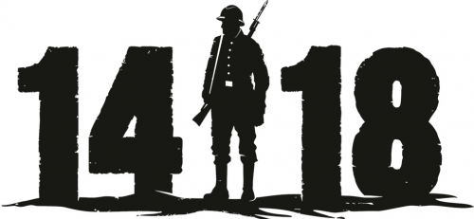
Uitnodiging GAMELLE

OPROEPINGSBRIEF
Beste leidinggevend scoutslid van Zuidwest Vlaanderen. Een nieuw Gamelle-weekend staat voor de deur én met enige trots stellen wij u onze editie voor:
’14-18’
De tweedaagse gaat door op zaterdag 8 en zondag 9 april! Neem deze datum zeker op in je planning! Een ruim aanbod van avontuurlijke opdrachten, raadsels, actieve spelen en samenwerking staat voor jullie klaar!
Maar wat is een soldaat zonder uniform?
Pimp je scoutsuniform tot een echt legeruniform én schitter als de beste soldaat!
WANNEER Het weekend gaat door vanaf vrijdagmorgen 8 april (8u45 aan station TIELT) tot zondagmiddag 9 april 2015 (14u).
Wij spreken af om 7.15u aan het station van Harelbeke
We zijn terug zondag 9 april rond 15.30u aan het station van Harelbeke

KOSTPRIJS Dit weekend kost 25 euro per persoon (vervoer inbegrepen)
- Overschrijven naar BE78 8508 6947 8086

Stevige soutslinker,
De gouwtakploeg Jonggivers!
www.gouwzuidwestvlaanderen.be
Nog vragen? Stel ze aan 0495/107946 (Laura Coussement)

